武汉大学 2009－2010学年第二学期
《工程制图》试卷（B）答案
电子信息学院 级 专业 班
学号 姓名 分数
总分 | 1 | 2 | 3 | 4 | 5 | 6 | 7 | 8 | 9

- 判断题：（每题2分，共10分）
1．已知带有圆孔的球体的四组投影，正确的一组是。（ c ）。
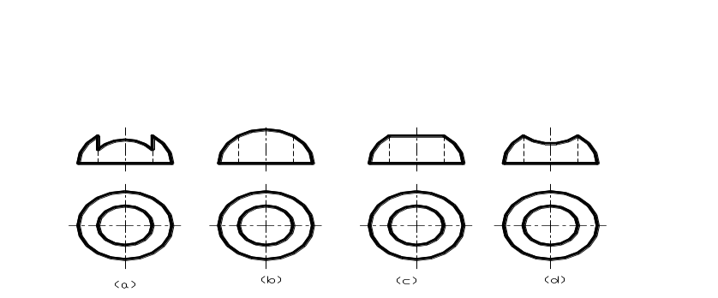
2．已知物体的主、俯视图，正确的左视图是（ c ）。
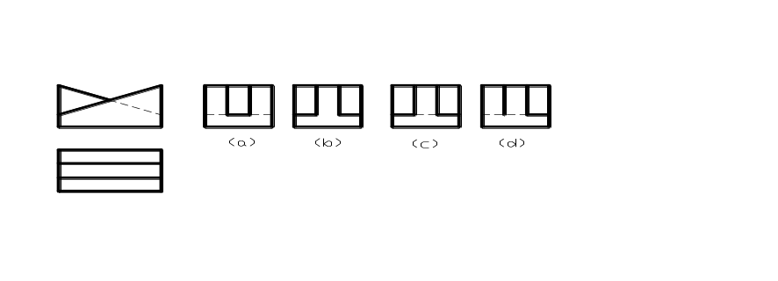
3、已知圆柱截切后的主、俯视图，正确的左视图是（ a ）。
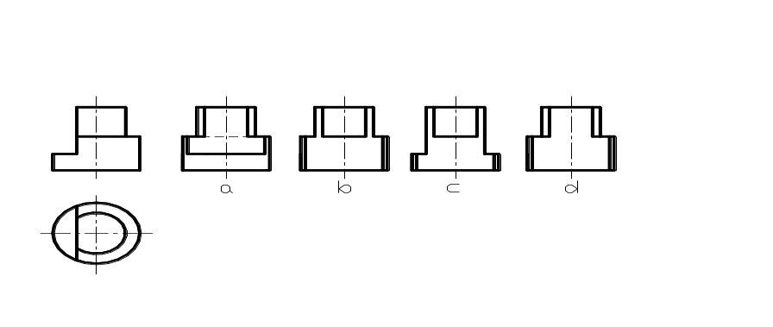

4、根据主、俯视图，选择左边正确的主视图（ c ）。
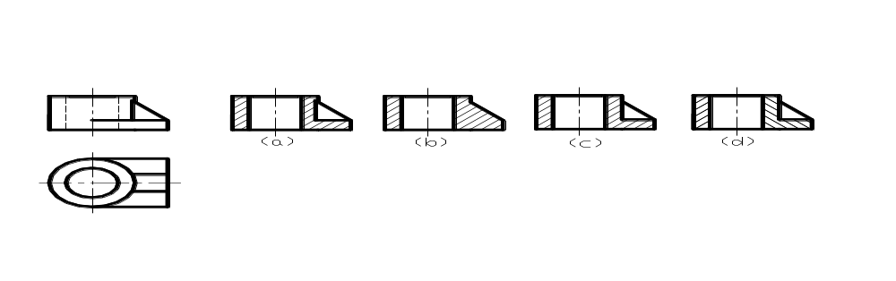
5、下列四组移出断面图中，那一组是正确的。（ c ）
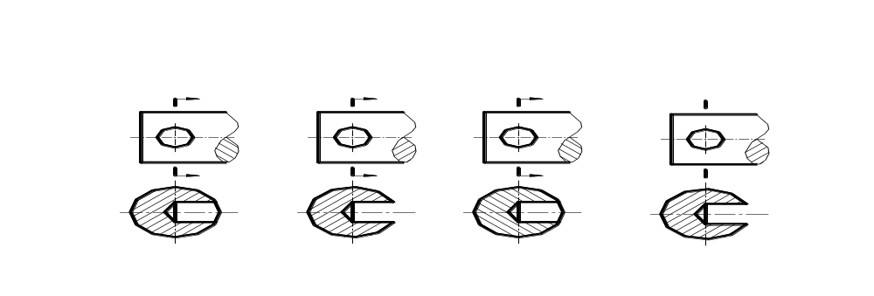
（a） （b） （c） （d）

- 补画下列视图中所缺线条。（每题6分，共12分）
1． 2
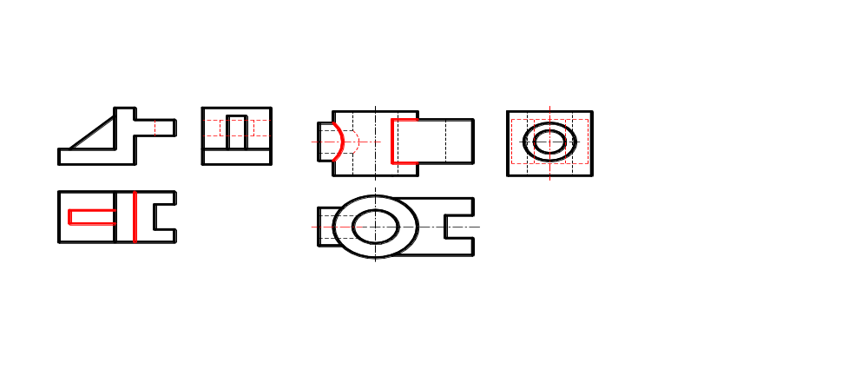

- 补画俯视图。（12分）
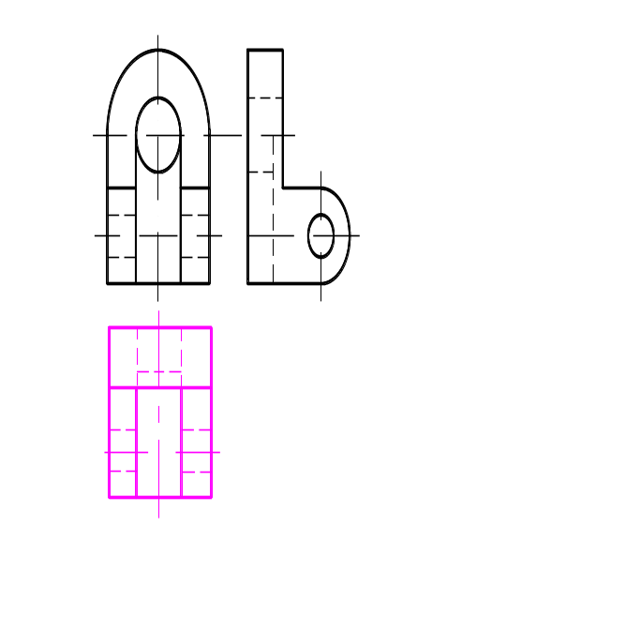
- 指出下列螺纹画法的错误，并将正确的画在指定位置。(10分)
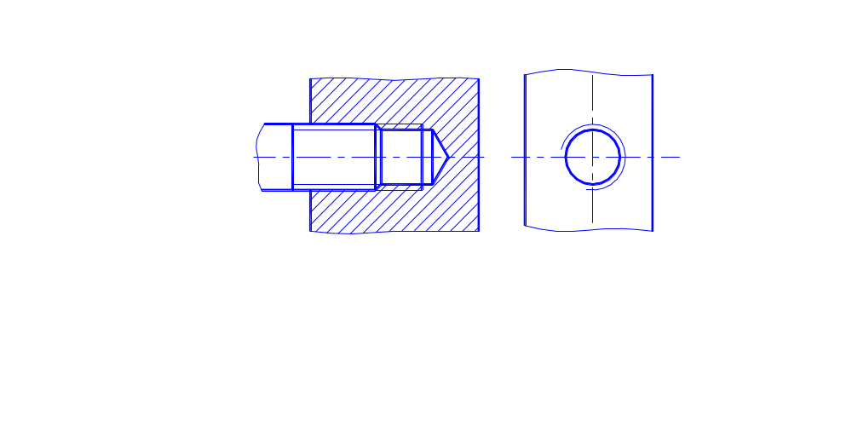
- 已知平面 ABCD 为矩形，完成其两面投影。（10分）
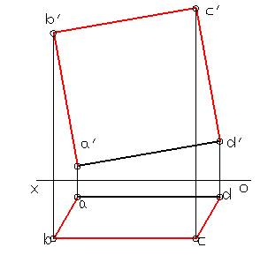

- 在指定位置将主视图画成剖视图。(12分)
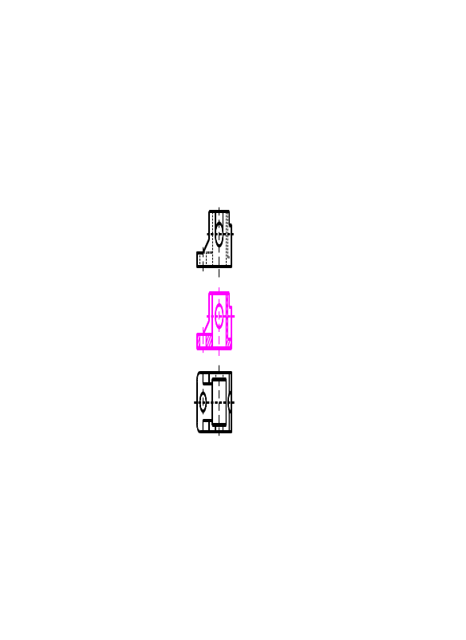
- 根据两视图补画第三视图。（12分）
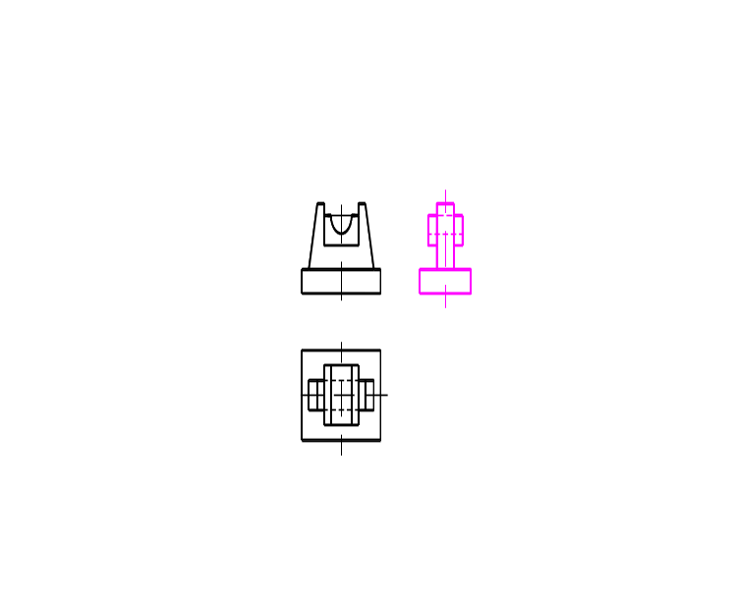

- 标注组合体尺寸（直接量取尺寸并取整数）。（12分）
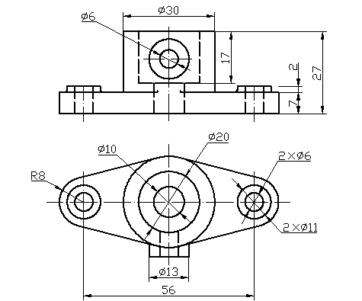
九、读齿轮轴零件图，完成填空题。（10分）
（1）说明Ф20f7的含义：Ф20为 基本尺寸 ，f7是 公差带代号 。
（2）说明含义：符号⊥表示 垂直度 ，数字0.03是 公差 ，A 是 基准符号 。
（3）指出图中的工艺结构：它有 2 处倒角，其尺寸分别为 c2和 c1.5 ，有 1 处退刀槽，其尺寸为 2×2 。
（4）M12X1.5-6g的螺距是 1.5 。

